Procedimiento de Replicación
Objetivo
El presente procedimiento describe los pasos necesarios para reproducir la solución de Inteligencia de Negocios desarrollada para la Clínica Veterinaria PETYLAB. Su propósito es permitir que otro usuario pueda instalar, configurar y ejecutar los componentes del proyecto, desde la creación de la base de datos hasta la carga de información y automatización del proceso ETL.
La solución implementa un Data Mart dimensional en Microsoft SQL Server, compuesto por cinco dimensiones y dos tablas de hechos, para el análisis de la demanda de servicios veterinarios y la disponibilidad estimada de atención.
Recursos necesarios
Recurso | Enlace o ubicación
SQL Server Management Studio | https://learn.microsoft.com/es-es/ssms/install/install
SQL Server Developer | https://www.microsoft.com/en-us/sql-server/sql-server-downloads
Asistente de importación de Excel | https://learn.microsoft.com/es-es/sql/integration-services/import-export-data/start-the-sql-server-import-and-export-wizard?view=sql-server-ver17
Crear trabajo en SQL Server Agent | https://learn.microsoft.com/en-us/ssms/agent/create-a-job
Configurar paso T-SQL | https://learn.microsoft.com/en-us/ssms/agent/create-a-transact-sql-job-step
Power BI Desktop | https://www.microsoft.com/en-us/power-platform/products/power-bi/desktop
Requisitos de software
Para replicar la solución se requiere disponer de los siguientes componentes:
Componente | Versión o especificación | Función
Microsoft SQL Server | Enterprise Developer Edition, versión 17.0.1000.7, utilizada en el proyecto | Motor de base de datos
SQL Server Management Studio (SSMS) | Versión compatible con la instancia instalada | Administración y ejecución de scripts
Asistente de Importación y Exportación de SQL Server | Componente compatible con SQL Server | Importación de datos desde Excel
Agente SQL Server | Servicio incluido en la edición utilizada | Automatización de la ejecución ETL
Microsoft Excel | Aplicación compatible con archivos XLSX | Consulta del conjunto de datos
Microsoft Power BI Desktop | Versión compatible con SQL Server | Elaboración y visualización de reportes, cuando estos estén implementados
Se requiere una instancia de SQL Server operativa, permisos suficientes para crear bases de datos y objetos SQL, y acceso a los archivos del proyecto.
Archivos necesarios
Para ejecutar la replicación deberán proporcionarse los siguientes archivos:
Archivo o componente | Descripción
PetyLab_BI_OLAP(V.1).sql | Script de creación de la base de datos, dimensiones y tablas de hechos
Excel corregido de PETYLAB | Fuente de datos con las hojas STG_REGISTRO, STG_SERVICIO, STG_ESTADO y STG_CAPACIDAD
PetyLab_ETL(V.1) - copia.txt | Script ETL utilizado como base para implementar el procedimiento almacenado
Script de creación de dbo.sp_Cargar_PetyLab_BI | Procedimiento almacenado que ejecuta el ETL
JOB_ETL_PETYLAB | Trabajo configurado en SQL Server Agent, que deberá recrearse en la instancia de destino
DASHBOARD PETYLAB | Reportes e indicadores vinculados al Data Mart
Se recomienda organizar los archivos en carpetas separadas para facilitar su identificación y ejecución.
Creación de la base de datos y modelo dimensional
- Abrir SQL Server Management Studio.
- Establecer una conexión con la instancia de SQL Server disponible.
- Seleccionar la opción “Nueva consulta”.
- Abrir el archivo PetyLab_BI_OLAP(V.1).sql.
- Ejecutar el script mediante el botón “Ejecutar”.
- Comprobar que se haya creado la base de datos PetYLab_BI.
- Expandir la base de datos y verificar las tablas creadas.

La estructura dimensional deberá contener las siguientes tablas:
Dimensiones:
- dim_tiempo
- dim_mascota
- dim_empleado
- dim_servicio
- dim_estadoCita
Tablas de hechos:
- fac_atencion
- fac_capacidad
Las tablas de hechos se encuentran relacionadas con las dimensiones mediante claves foráneas.
Resultado esperado: base de datos creada correctamente, con cinco dimensiones y dos tablas de hechos.
Importación de datos desde Excel
La importación inicial se realiza utilizando el asistente de importación de SQL Server, basado en SQL Server Integration Services (SSIS).
Para ejecutar este procedimiento:
- Abrir SQL Server Management Studio.
- Expandir la base de datos PetYLab_BI.
- Hacer clic derecho sobre la base de datos.
- Seleccionar: Tareas → Importar Datos.
- Elegir Microsoft Excel como origen de datos.
- Seleccionar el archivo Excel corregido de PETYLAB.
- Configurar la instancia y la base de datos de destino.
- Seleccionar las hojas STG_REGISTRO, STG_SERVICIO, STG_ESTADO y STG_CAPACIDAD.
- Revisar la correspondencia entre columnas y tipos de datos.
- Establecer los nombres de las tablas de destino.
- Ejecutar la importación y comprobar los resultados.
Las tablas importadas deberán estar disponibles con los siguientes nombres:
- STG_REGISTRO$
- STG_SERVICIO$
- STG_ESTADO$
- STG_CAPACIDAD$
Se deberá comprobar que las columnas y sus tipos de datos coincidan con los utilizados por el script ETL.
Resultado esperado: cuatro tablas de origen importadas correctamente en SQL Server.
Creación del procedimiento almacenado ETL
Una vez importados los datos, se deberá crear el procedimiento almacenado responsable de ejecutar las validaciones, transformaciones y cargas.
- Abrir una nueva consulta en SQL Server Management Studio.
- Seleccionar la base de datos PetYLab_BI.
- Abrir el script de creación del procedimiento: PetyLabProcedimiento.sql.
- Ejecutar el script.
- Verificar que el procedimiento aparezca dentro de Programmability → Stored Procedures.
El procedimiento implementa las validaciones básicas de datos, limpieza de tablas de destino, carga mediante instrucciones INSERT INTO SELECT, manejo de errores con RAISERROR y control de transacciones.
Resultado esperado: procedimiento almacenado creado y disponible para su ejecución.
Ejecución y verificación del proceso ETL
Para ejecutar el proceso de carga se utilizará la siguiente instrucción:
USE PetYLab_BI;
GO

EXEC dbo.sp_Cargar_PetyLab_BI;
GO
Al finalizar la ejecución, SQL Server deberá mostrar el mensaje de confirmación correspondiente.
Posteriormente, se verificará la cantidad de registros de las dimensiones y tablas de hechos mediante consultas SQL.
Se comprobará especialmente que los identificadores de las citas del origen se conserven en fac_atencion y que las relaciones entre las dimensiones y los hechos sean válidas.
Resultado esperado: carga del Data Mart completada correctamente, sin pérdida de citas ni inconsistencias detectadas por las validaciones implementadas.
Configuración de la automatización
El proceso ETL puede automatizarse mediante Agente SQL Server.
Para configurar la automatización:
- Verificar que el servicio Agente SQL Server se encuentre iniciado.
- Expandir: Agente SQL Server → Trabajos.
- Crear un trabajo denominado JOB_ETL_PETYLAB.
- Agregar un paso de tipo Transact-SQL script (T-SQL).
- Seleccionar la base de datos PetYLab_BI.
- Introducir el comando EXEC dbo.sp_Cargar_PetyLab_BI;.
- Configurar el comportamiento del trabajo ante una ejecución exitosa o fallida.
- Crear una programación de ejecución.
- Guardar el trabajo.
- Realizar una ejecución manual de prueba.
- Revisar el historial de Agente SQL Server.
- Habilitar la programación cuando se confirme que las ejecuciones repetidas son correctas.
La automatización ejecuta la transformación y carga de los datos existentes en las tablas de origen. La importación de nuevas versiones del Excel constituye un procedimiento independiente.
Resultado esperado: trabajo configurado correctamente, con ejecuciones registradas en el historial de Agente SQL Server.
Verificación de la replicación
Para comprobar que la solución fue reproducida satisfactoriamente, se deberán verificar los siguientes elementos:
Elemento | Criterio de verificación
Base de datos | Existe PetYLab_BI
Modelo dimensional | Se crearon cinco dimensiones y dos tablas de hechos
Datos de origen | Se importaron correctamente las cuatro hojas del Excel
Procedimiento ETL | Se creó y ejecutó sin errores
Integridad | No se detectaron claves foráneas inválidas
Reconciliación | Los registros de citas coinciden entre origen y destino
Automatización | SQL Server Agent ejecuta el procedimiento y registra el resultado
Capacidad | Se generaron registros de disponibilidad estimada a partir de los turnos definidos

Consultas de Demostración
- Verificación de las siete tablas del modelo:
SELECT 'dim_tiempo' AS Tabla, COUNT(*) AS Registros FROM dim_tiempo
UNION ALL SELECT 'dim_mascota', COUNT(*) FROM dim_mascota
UNION ALL SELECT 'dim_empleado', COUNT(*) FROM dim_empleado
UNION ALL SELECT 'dim_servicio', COUNT(*) FROM dim_servicio
UNION ALL SELECT 'dim_estadoCita', COUNT(*) FROM dim_estadoCita
UNION ALL SELECT 'fac_atencion', COUNT(*) FROM fac_atencion
UNION ALL SELECT 'fac_capacidad', COUNT(*) FROM fac_capacidad;
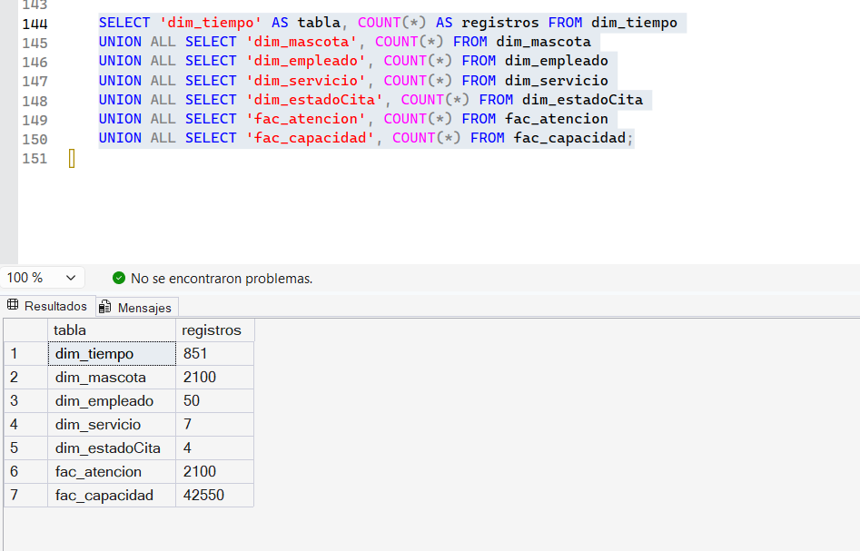

- Reconciliación de citas:
SELECT
(SELECT COUNT(*) FROM [STG_REGISTRO$]) AS Origen,
(SELECT COUNT(*) FROM fac_atencion) AS Destino;
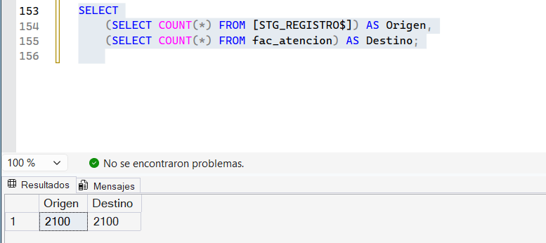
- Comprobación de registros faltantes:
SELECT ID_ATENCION
FROM [STG_REGISTRO$]

EXCEPT

SELECT id_atencion
FROM fac_atencion;
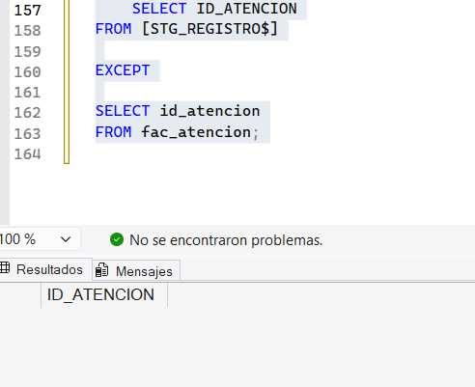
- Verificación del Job:
USE msdb;
GO

SELECT
name AS NombreJob,
enabled AS Habilitado
FROM dbo.sysjobs
WHERE name = 'JOB_ETL_PETYLAB';

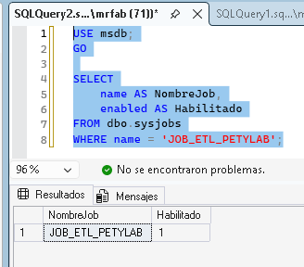

Consideraciones y limitaciones
El procedimiento utiliza como fuente un conjunto de registros de atención veterinaria y datos complementarios preparados para fines académicos. La información de disponibilidad del personal incluye horarios simulados. Por tanto, los resultados asociados a la capacidad representan estimaciones del escenario de estudio.
Asimismo, el ETL utiliza una estrategia de carga completa, por lo que cada ejecución vuelve a cargar los datos de las dimensiones y tablas de hechos. La ejecución repetida debe validarse antes de habilitar una programación automática. Los componentes de visualización en Power BI deberán conectarse a la instancia de SQL Server correspondiente y actualizar sus parámetros de conexión cuando se realice la replicación en otro equipo.
La replicación se considerará satisfactoria cuando las estructuras, los registros, las relaciones y los mecanismos de ejecución del proceso ETL hayan sido comprobados mediante las consultas y evidencias correspondientes.
Creación de PowerBI
La conexión inicial se realiza mediante el conector de SQL Server disponible en Microsoft Power BI Desktop, utilizando el modo Importar para cargar los datos PETYLAB.
Para ejecutarlo son los siguientes pasos:
Abrir Microsoft Power BI Desktop.
- Seleccionar la opción Inicio en la barra superior.
- Hacer clic en Obtener datos.
- Seleccionar SQL Server como origen de datos.
- Introducir el nombre de la instancia de SQL Server en el campo Servidor.
- Escribir PetYLab_BI en el campo Base de datos.
- Seleccionar el modo de conectividad Importar.
- Presionar el botón Aceptar.
- Configurar la autenticación correspondiente a la instancia de SQL Server.
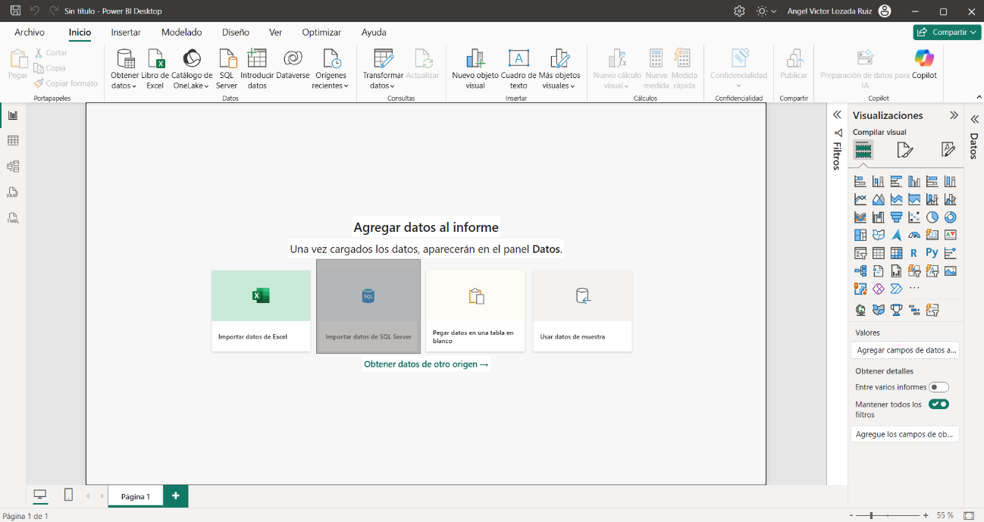
- Comprobar que Power BI establezca la conexión correctamente.

Seleccionamos el servidor de SQL y colocamos la base de datos PetYLab_BI
Se recomienda desactivar la opción de (Conexión Cifrada)

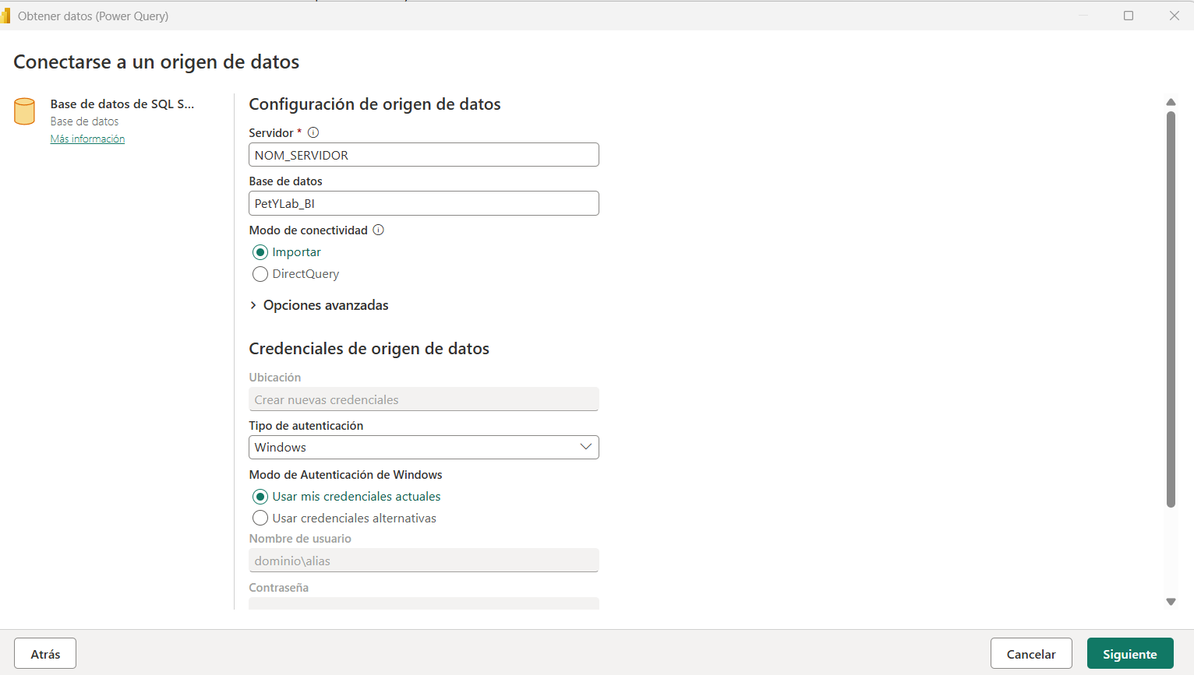

Seleccionamos todas las medidas fac_atencion y capacidad damos click en Load
